와이어프레임
식단 기록 앱
목차
1. 문서 정보
2. 화면 구성도
3. 사용자 흐름
4. 공통 레이아웃
5. 상세 와이어프레임
6. 디자인 시스템
7. 반응형·플랫폼 대응
작성 완료 후 확인사항

1. 문서 정보
· 문서 버전: v1.0
· 작성일: 2026-10-01
· 작성자: 디자인팀
· 문서 상태: 검토 중
· 작성 기준: 회의 원문의 결정과 미정 사항을 구분하고, 선행 화면 목록 정의서의 화면 ID·화면명·경로를 유지했습니다. 수치가 회의에서 확정되지 않은 시각 규격은 구현을 위한 제안값으로 표시했습니다.
· 기준 화면 크기: 모바일 세로 화면을 기본으로 설계합니다. 태블릿·데스크톱은 앱 화면을 넓은 영역에 배치하는 검토안이며, 별도 웹 제품으로 제공하는 것은 범위에 포함하지 않습니다.

변경 이력
버전 | 날짜 | 변경 내용 | 작성자
v1.0 | 2026-10-01 | 회의 내용을 바탕으로 핵심 화면·상태·디자인 규격 초안 작성 | 디자인팀

문서 내 상태 표기
표기 | 의미
회의 확정 | 회의 원문에서 결정한 내용
미정 | 추가 확인이나 결정을 기다리는 내용
제안 | 실제 구현을 구체화하기 위한 디자인 제안
추정 필요 | 회의에 기준이 없어 담당자의 확인이 필요한 내용

2. 화면 구성도
선행 화면 목록 정의서의 화면 ID와 화면명, 경로를 유지했습니다. 화면 목록에는 모달·토스트와 주요 화면 상태를 더해 상세 와이어프레임의 누락을 방지했습니다. 우선순위는 제품 일정에 맞춘 문서상 제안이며, 회의에서 화면별 우선순위가 확정된 것은 아닙니다.
화면 ID | 화면명 | 경로 | 목적 | 주요 기능 | 우선순위
S-001 | 앱 시작·인증 진입 | /entry | 앱 이용 시작과 인증 진입 | 로그인·계정 생성 진입, 약관·개인정보 안내, 문의 이동 | P0
S-002 | 온보딩·목표 선택 | /onboarding | 서비스 안내와 선택적 시작 방식 제공 | 목표 없이 시작, 선택적 목표 설정, 알림 안내 | P0
S-003 | 오늘 홈 | /home | 오늘의 기록 상태를 확인하고 기록 시작 | 날짜 이동, 식사별 기록, 기록 추가, 영양 정보 보조 표시 | P0
S-004 | 주간 리포트 | /reports/weekly | 완료된 주의 기록을 중립적으로 돌아보기 | 기록 일수, 기록한 날 기준 평균, 식사 패턴, 조건부 목표 비교 | P0
S-005 | 설정 | /settings | 계정·앱 설정 진입 | 프로필·목표, 알림, 개인정보·동의, 계정 삭제, 문의 | P0
S-101 | 음식 추가 | /food/add | 음식 추가 경로 선택 | 검색, 최근 기록, 즐겨찾기, 직접 입력 | P0
S-102 | 음식 검색 결과 | /food/search | 검색한 음식의 결과 확인 | 결과 목록, 출처·제공량 확인, 직접 입력, 오류·빈 상태 | P0
S-103 | 음식 상세·양 선택 | /food/:foodId/select | 음식과 양을 확인해 기록 | 기준 제공량, 양 배수, 식사 구분, 저장, 즐겨찾기 | P0
S-104 | 직접 음식 입력 | /food/custom/new | 검색에 없는 음식도 기록 | 음식명 필수 입력, 영양 정보 선택 입력, 저장 | P0
S-105 | 날짜별 기록 | /records/:date | 날짜별·식사 구분별 기록 조회 | 항목·합계 확인, 기록 추가, 날짜 이동 | P0
S-106 | 기록 상세 | /records/items/:itemId | 저장된 기록 확인 | 기록 시점 음식명·양·영양값·출처 확인, 수정·삭제 진입 | P0
S-107 | 기록 수정 | /records/items/:itemId/edit | 기존 기록 변경 | 양, 식사 구분, 섭취 날짜·시간 수정 및 삭제 | P0
S-108 | 식사 사진 보기 | /records/:recordId/photo | 기록에 첨부한 사진 확인 | 사진 보기, 사진 삭제 진입 여부 | 미정
S-109 | 프로필·목표 설정 | /settings/profile-goal | 선택 정보와 목표 관리 | 프로필 수정, 목표 설정·변경 이력 반영 | P0
S-110 | 알림 설정 | /settings/notifications | 사용자가 선택한 기록 알림 관리 | 알림 켜기·끄기, 시간 설정, 운영체제 권한 상태 안내 | P0
S-111 | 개인정보·동의 관리 | /settings/privacy | 개인정보와 동의 상태 확인 | 약관·개인정보 안내, 선택적 제품 분석 동의, 삭제 진입 | P0
S-112 | 계정 삭제 요청 | /settings/account/delete | 계정 및 연관 기록 삭제 요청 | 삭제 범위 안내, 본인 확인 여부, 요청 확인 | P0
S-113 | 문의·음식 오류 신고 안내 | /support | 이용 문의와 음식 오류 신고 지원 | 문의 경로, 음식 식별 정보가 담긴 신고 경로 | P1
M-001 | 날짜 선택 | modal/date-picker | 기록 조회·입력 날짜 변경 | 과거 날짜 선택, 미래 날짜 제한 | P0
M-002 | 기록 삭제 확인 | modal/delete-record | 개별 기록 삭제 확인 | 삭제 대상 확인, 취소·삭제 | P0
M-003 | 즐겨찾기 관리 | modal/favorites | 즐겨찾기 목록 관리 | 음식 즐겨찾기 추가·해제 | P0
M-004 | 사진 선택 | modal/photo-picker | 식사 사진 선택 | 선택 사진 한 장 추가 흐름 | 미정
M-005 | 계정 삭제 확인 | modal/delete-account-confirm | 탈퇴 전 삭제 범위 확인 | 계정·연관 기록 삭제 안내와 최종 확인 | P0
M-006 | 제품 분석 동의 | modal/analytics-consent | 선택적 제품 분석 동의 변경 | 동의·거부 선택, 기능 영향 안내 | 정책 확인
T-001 | 저장 처리 상태 | 화면 상태 saving | 저장 중 상태 표시 | 반복 저장 방지, 진행 상태 안내 | P0
T-002 | 저장 완료 | 화면 상태 saved | 저장 성공 알림 | 목록·합계 갱신 안내 | P0
T-003 | 저장 실패·재시도 | 화면 상태 save-error | 실패 후 기록 보호 | 입력값 유지, 재시도 | P0
T-004 | 시스템 알림 권한 안내 | 화면 상태 notification-permission | 알림 선택 후 권한 요청 | 권한 요청 전 설명, 거부 후 이용 가능 안내 | P0

2.1 범위 충돌 및 우선 적용
사진 기능은 회의 내용에 MVP에서 사진 첨부까지 제외한다는 결정과 식사당 사진 한 장을 포함한다는 후속 결정이 함께 있습니다. 사진 자동 인식은 MVP 필수 기능이 아니라는 점은 일관되지만, 사진 첨부 여부는 일치하지 않습니다.
따라서 이 문서에서는 다음처럼 취급합니다.
· 사진 자동 인식: MVP 기본 범위에서 제외합니다. 기술 검증 후 별도 결정합니다.
· 사진 첨부·사진 보기: 미정으로 표시합니다. 출시 범위가 확정되기 전에는 핵심 사용자 흐름의 필수 요소로 전제하지 않습니다.
· 사진 기능이 최종 포함되면 S-108과 M-004의 세부 설계를 적용하되, 식사 기록 저장과 사진 업로드는 분리합니다.

2.2 공통 동작 원칙
1. 기록 우선: 홈의 첫 번째 목적은 오늘 기록 상태를 확인하고 빠르게 기록하는 것입니다.
2. 목표 비강요: 목표가 없는 상태에서도 기록과 기본 주간 리포트를 이용할 수 있습니다.
3. 참고값 안내: 칼로리·영양 정보가 실제 섭취량을 정확히 나타낸다고 표현하지 않습니다.
4. 결측값 구분: 정보가 없는 상태를 숫자 0으로 바꾸지 않습니다.
5. 기록값 보존: 저장 당시 음식 이름과 영양값을 보존해 외부 데이터 변경이 과거 기록에 자동 반영되지 않도록 합니다.
6. 실패 상태 지원: 검색 실패·저장 실패·통신 오류에서도 입력값과 기록 흐름을 보호합니다.
7. 민감 정보 최소화: 음식명·칼로리·체중·자유 입력 내용은 제품 분석 이벤트나 오류 기록에 포함하지 않습니다.

3. 사용자 흐름

3.1 앱 진입·목표 선택
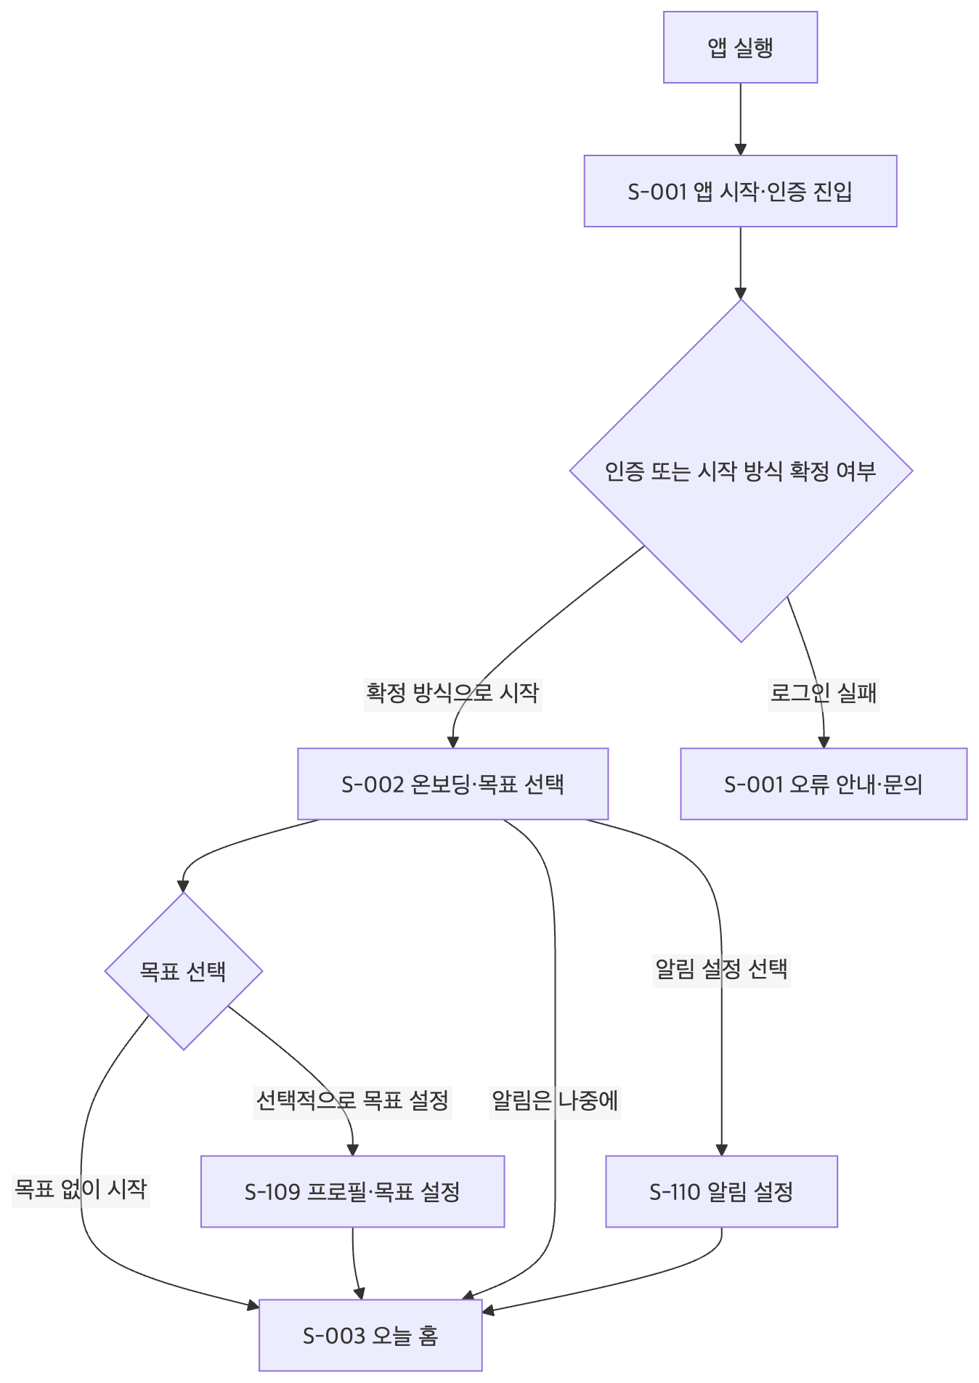
· 인증 제공자와 게스트 시작 여부는 미정입니다.
· 목표 없이 시작할 수 있어야 합니다.
· 자동 권장 칼로리는 전문가 검토와 안전 기준 확인 전 임의로 표시하지 않습니다.

3.2 음식 검색·기록 추가
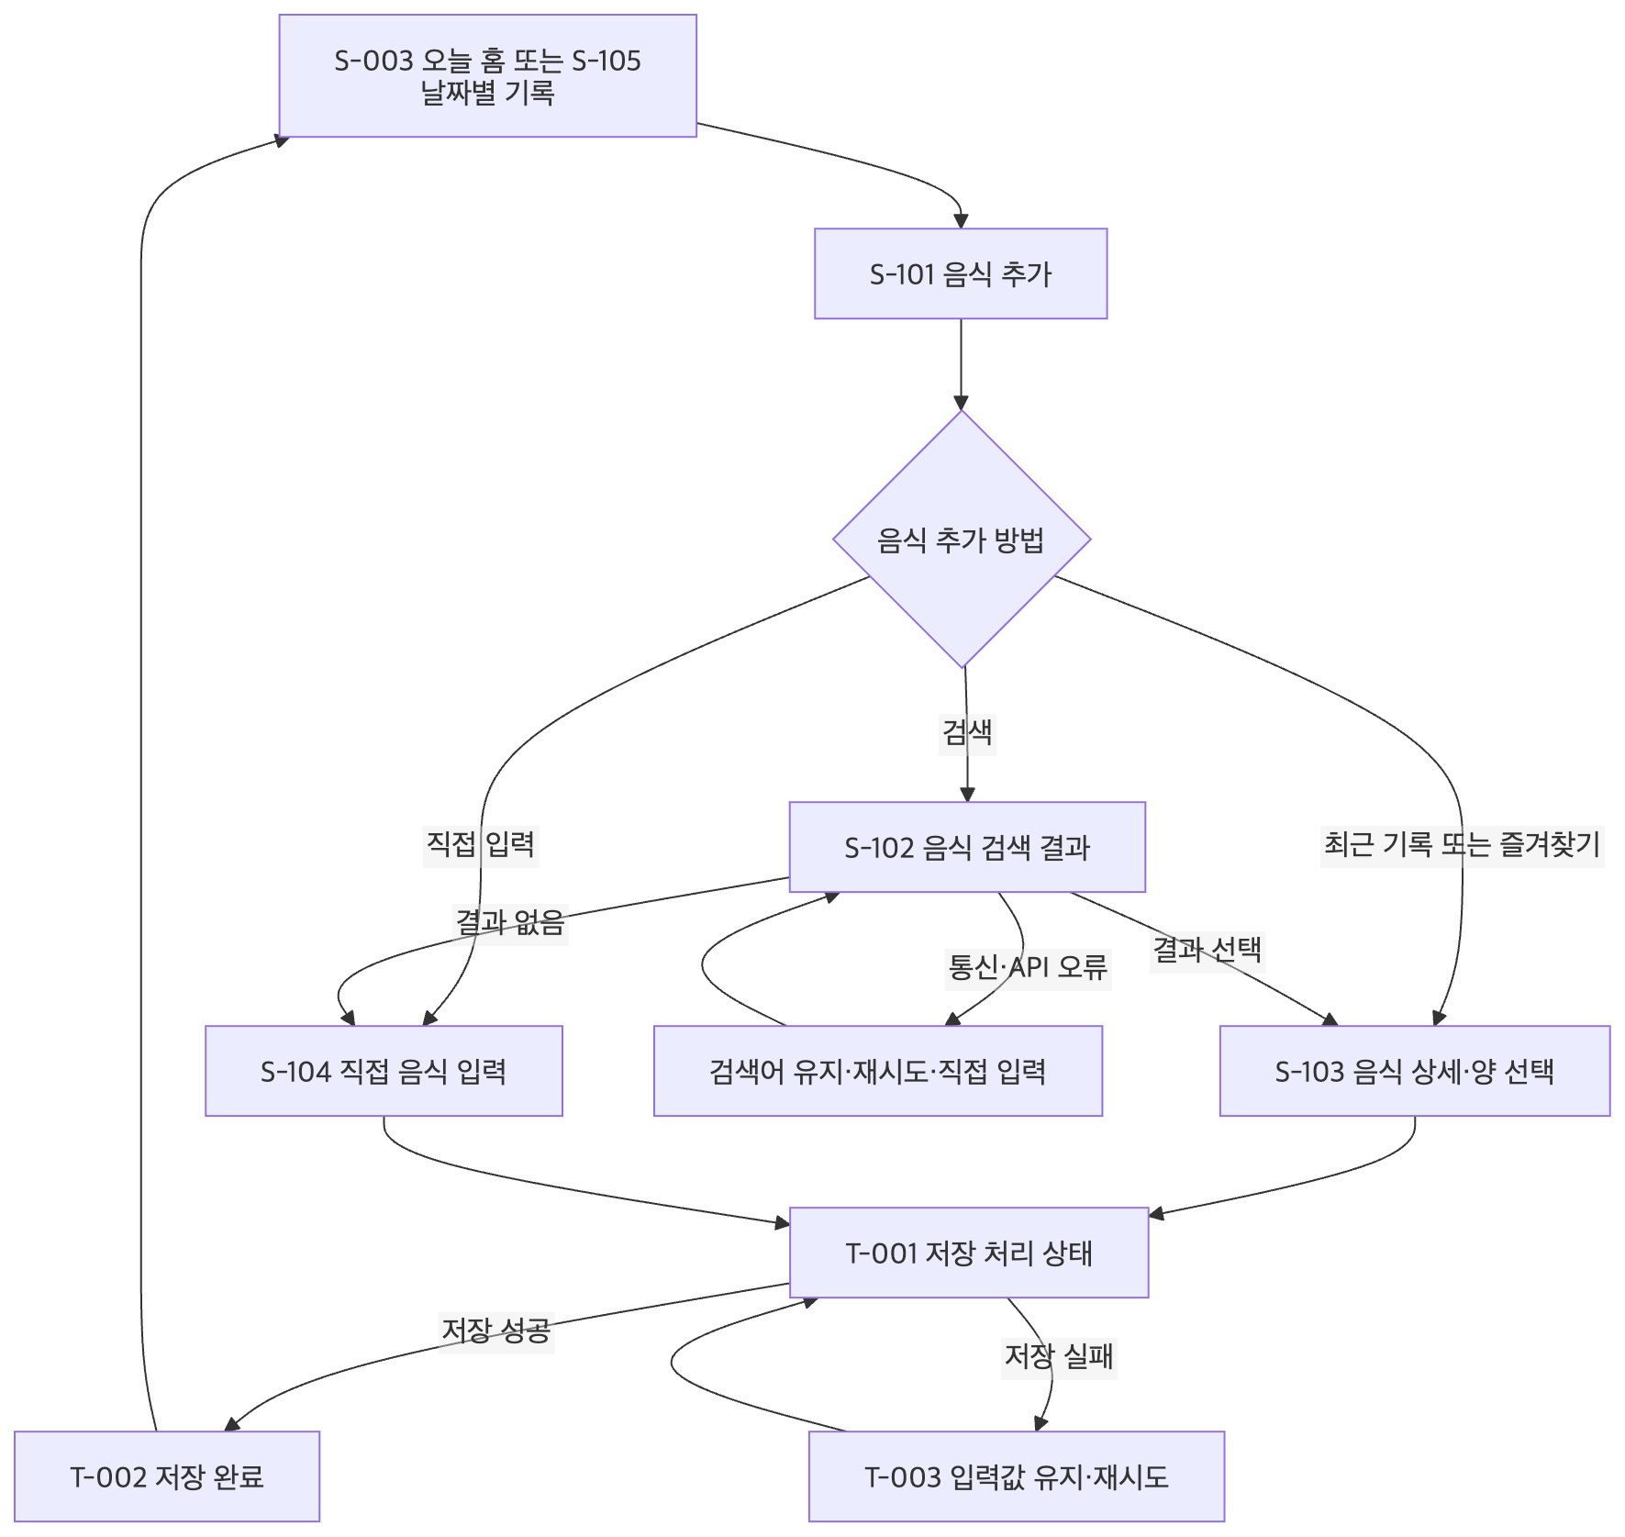
· 한 끼에 여러 음식 항목을 추가할 수 있습니다.
· 항목은 각각 저장하고, 같은 날짜와 식사 구분의 항목은 합산해 표시합니다.
· 검색 결과가 없거나 검색에 실패해도 직접 입력, 최근 기록, 즐겨찾기로 기록을 이어갈 수 있습니다.
· 직접 입력 음식은 영양 정보 없이 저장할 수 있습니다.

3.3 기록 확인·수정·삭제
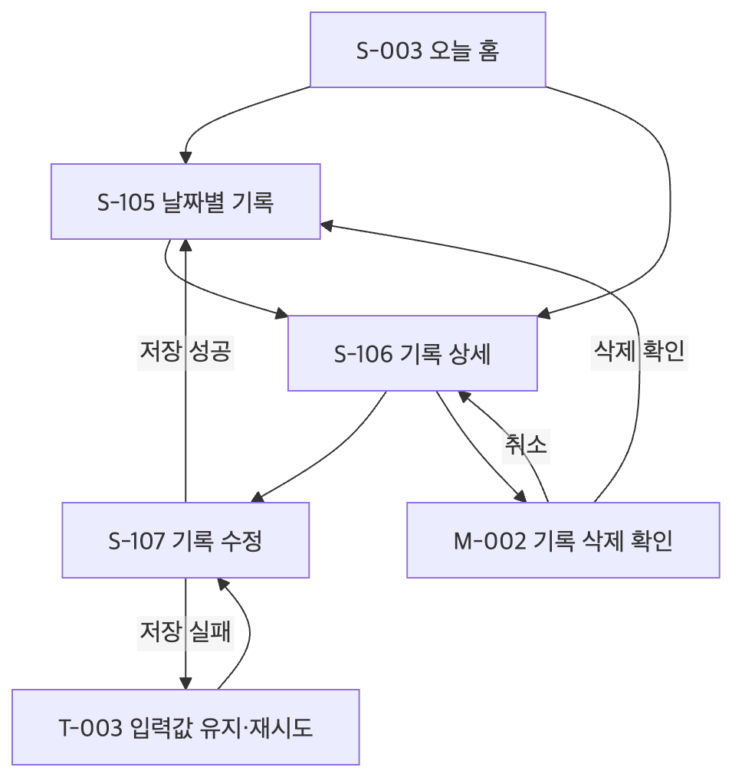
· 기록 수정·삭제는 본인 기록에 한해 제공합니다.
· 삭제 후 날짜별 목록과 식사 구분별 합계를 갱신합니다.
· 기록 생성 시각과 섭취 날짜를 분리하며, 리포트는 섭취 날짜를 기준으로 계산합니다.

3.4 주간 리포트 확인
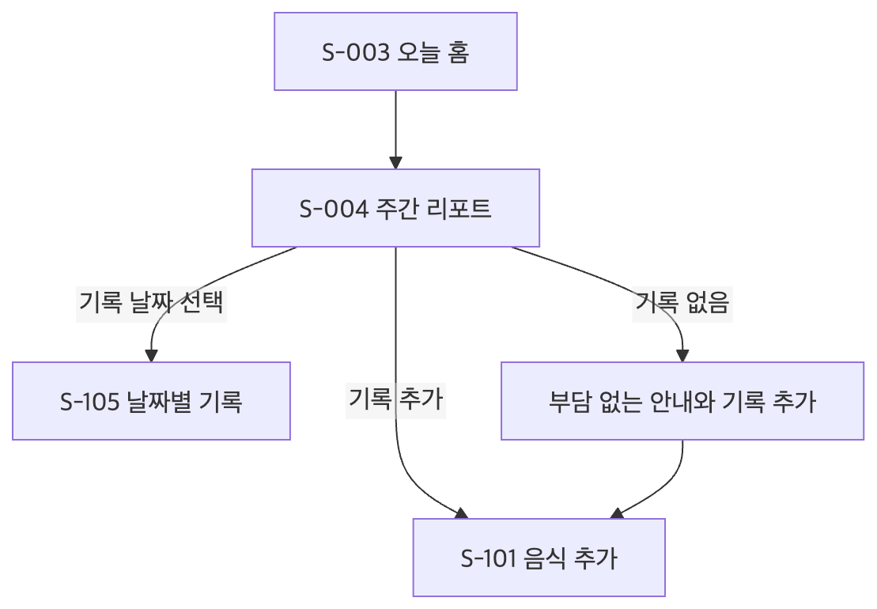
· 완료된 주는 한국 시간 기준 월요일부터 일요일까지입니다.
· 기록이 없는 날은 0으로 표시하지 않습니다.
· 평균은 기록이 있는 날을 기준으로 계산하고, 화면에 계산 기준을 표시합니다.
· 지난주 비교는 기록이 충분할 때만 보조 정보로 제공하며, 최소 기준은 미정입니다.

3.5 알림 설정
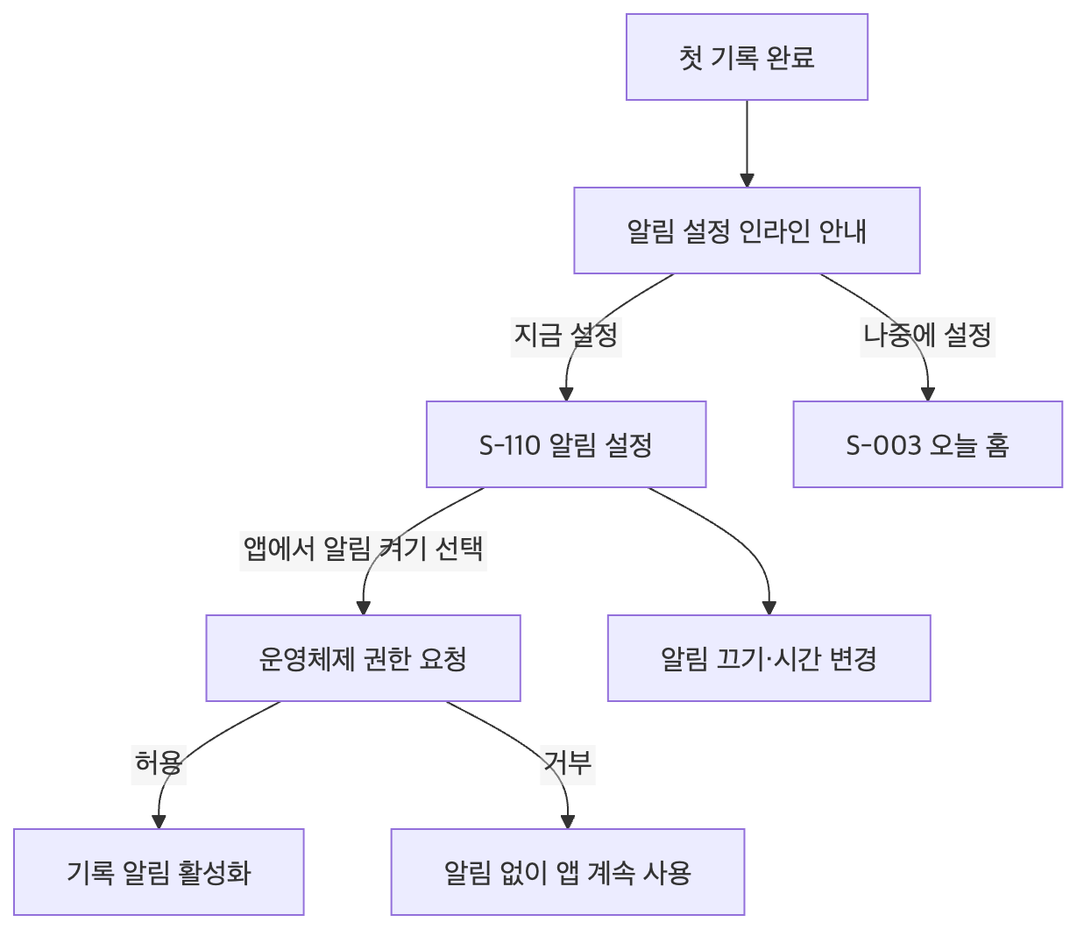
· 알림은 기본적으로 꺼져 있으며 사용자가 앱 안에서 선택해야 활성화됩니다.
· 기록 알림은 하루 최대 한 번 보내고, 해당 날짜에 기록이 한 건 이상 있으면 건너뜁니다.
· 기본 시간은 저녁 8시로 논의됐습니다. 사용자 시간 선택 방식과 기본 시간 적용 방식은 화면 확정 전 확인해야 합니다.
· 주간 리포트 알림은 MVP 제외 결정이 우선합니다.
· 푸시 문구에 음식명·칼로리·체중을 포함하지 않습니다.

3.6 계정 삭제
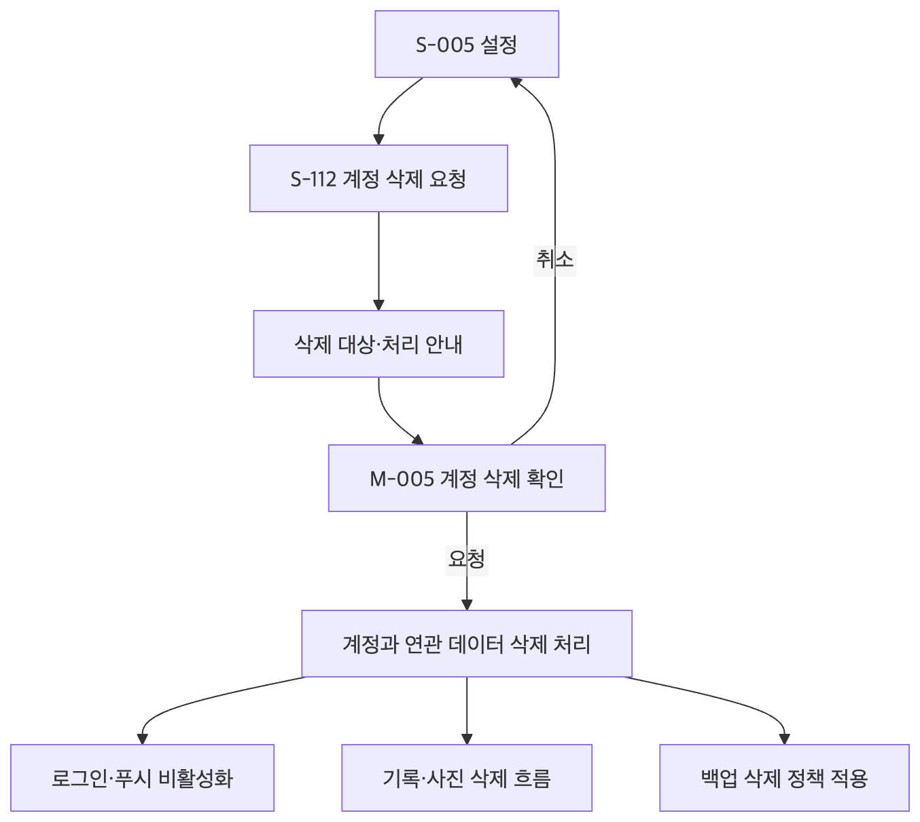
· 계정과 연관된 식사 기록을 삭제하는 방향입니다.
· 사진 삭제 범위, 처리 완료 시점, 백업에서의 삭제 시점은 정책 확인이 필요합니다.
· 장기 미사용 계정의 자동 삭제는 정책이 확정되기 전까지 구현하지 않습니다.

4. 공통 레이아웃
이 앱은 iOS·안드로이드용 모바일 앱으로 논의됐습니다. 데스크톱 웹 화면이나 태블릿 전용 화면은 회의에서 확정되지 않았습니다. 아래 태블릿·데스크톱 규격은 별도 제품 범위가 아니라 확장 화면 검토를 위한 제안입니다.

4.1 모바일 레이아웃: 세로 화면
┌────────────────────────────────────┐
│ [시스템 상태 영역] │
├────────────────────────────────────┤
│ [뒤로가기] 화면 제목 [동작] │
├────────────────────────────────────┤
│ 날짜·기간·화면 설명 │
│ │
│ 주요 상태 카드 │
│ │
│ 화면별 주요 콘텐츠 │
│ │
│ 식사 항목·목록·입력 요소 │
│ │
├────────────────────────────────────┤
│ [이전] [주요 동작] │
└────────────────────────────────────┘
제안 규격
영역 | 규격 | 동작
시스템 상태 영역 | 운영체제 기본 영역 사용 | 시간·기기 상태를 앱 화면과 분리
상단 제목 영역 | 높이 56px | 화면 제목, 뒤로가기, 필요한 보조 동작 표시
콘텐츠 바깥 여백 | 좌우 20px | 화면 폭에 따라 16~24px 범위 조정 제안
카드 안쪽 여백 | 16px | 카드 안 정보 간 간격 통일
입력·주요 버튼 높이 | 최소 48px | 눌림 영역 확보
하단 주요 동작 영역 | 화면 하단 고정 여부 제안 | 입력 화면에서 저장 버튼 접근성을 확보
목록 스크롤 | 화면별 콘텐츠 영역 | 키보드 표시 중에도 저장·취소 접근 가능하도록 처리
· 앱의 전역 하단 메뉴는 회의에서 확정되지 않았습니다. 홈·주간 리포트·설정의 주요 이동을 하단 메뉴로 둘지, 화면 내부 진입점으로 둘지 디자인 확정이 필요합니다.
· 음식 추가 중에는 전역 메뉴 노출보다 현재 작업 유지와 저장 동작을 우선하는 구성을 제안합니다.
· 기본 세로 방향을 기준으로 하되 가로 화면 지원 여부는 추정 필요입니다.

4.2 태블릿 레이아웃: 768px 이상
┌────────────────────────────────────────────────────────────┐
│ [앱 이름] [화면 이동] [계정·설정] │
├────────────────────────────────────────────────────────────┤
│ [왼쪽 탐색 영역] │ [주요 콘텐츠 영역] │
│ 홈 │ 날짜·기록 상태 │
│ 주간 리포트 │ 식사별 기록 카드 │
│ 설정 │ 기록 추가 동작 │
│ │ │
└────────────────────────────────────────────────────────────┘
제안 규격
영역 | 규격 제안 | 설명
왼쪽 탐색 영역 | 220px | 홈·리포트·설정 이동. 태블릿 지원 여부 미정
콘텐츠 최대 너비 | 960px | 화면이 지나치게 넓어지지 않도록 중앙 정렬
콘텐츠 간격 | 24px | 카드·요약 영역 간 간격
음식 입력 화면 | 콘텐츠 영역 안쪽 폭 제한 | 입력 요소가 지나치게 넓어지지 않도록 제한

4.3 데스크톱 레이아웃: 1280px 이상
┌──────────────────────────────────────────────────────────────────────────┐
│ [앱 이름] [홈] [주간 리포트] [설정] [계정] │
├──────────────────────────────────────────────────────────────────────────┤
│ │
│ [모바일 화면 비율의 주요 콘텐츠] │
│ │
│ 태블릿·데스크톱 전용 제품 범위는 확정되지 않음 │
│ │
└──────────────────────────────────────────────────────────────────────────┘
· 데스크톱용 별도 업무 흐름이나 관리자 화면은 이번 문서에서 정의하지 않습니다.
· 데스크톱 브라우저에서 이용할 수 있는지, 로그인 계정을 여러 기기에서 동기화할지는 미정입니다.
· 데스크톱 대응이 필요할 경우 모바일 화면을 그대로 확대하기보다 별도 탐색·콘텐츠 폭을 검토해야 합니다.

5. 상세 와이어프레임

5.1 공통 입력·목록 요소
요소 | 크기 제안 | 배치·동작
화면 제목 | 글자 22px, 굵기 700, 행간 30px | 화면 상단, 주요 목적을 짧게 표시
섹션 제목 | 글자 18px, 굵기 600, 행간 26px | 콘텐츠 구획 시작
본문 | 글자 16px, 굵기 400, 행간 24px | 기본 안내 및 목록 정보
보조 문구 | 글자 14px, 행간 20px | 참고값·계산 기준·출처 설명
작은 안내 | 글자 12px 이상, 행간 18px | 출처·부가 안내. 접근성 점검 필요
텍스트 입력 | 높이 48px 이상 | 입력 중 상태, 오류·도움말 표시
주요 버튼 | 높이 48px 이상 | 입력 화면 하단 또는 주요 동작 위치
보조 버튼 | 높이 44px 이상 | 취소·나중에 등 보조 행동
목록 행 | 최소 높이 60px 제안 | 음식명·보조 정보·선택 동작 포함
카드 | 안쪽 여백 16px, 둥근 모서리 12px 제안 | 기록·요약 정보 구분
간격 | 4px 단위 배수 제안 | 입력 간격 12~16px, 섹션 간격 24px
포커스 표시 | 테두리와 보조 강조 병행 | 색상만으로 상태를 전달하지 않음
비활성 상태 | 흐린 배경·보조 문구 | 비활성 이유를 필요할 때 함께 안내
크기·간격·글자 규격은 회의에서 확정한 값이 아니라, 초기 시안과 개발 검토를 위한 제안값입니다. 기기별 글자 크기 설정과 화면 폭을 확인한 뒤 조정해야 합니다.

5.2 S-001: 앱 시작·인증 진입
목적
사용자가 앱을 시작하고, 확정된 인증 방식이나 계정 생성 흐름으로 진입하게 합니다.
┌──────────────────────────────┐
│ │
│ [앱 이름] │
│ │
│ 식단 기록을 가볍게 시작해요 │
│ │
│ [확정된 인증 방식 버튼] │
│ [확정된 인증 방식 버튼] │
│ [계정 만들기 또는 로그인] │
│ │
│ 약관 · 개인정보 안내 │
│ │
│ 로그인에 문제가 있나요? │
│ [문의하기] │
└──────────────────────────────┘
요소 상세
요소 | 유형 | 크기·위치 제안 | 설명
앱 이름·소개 | 텍스트·브랜드 요소 | 상단에서 중앙 정렬 | 기록 중심의 서비스임을 짧게 설명
인증 방식 버튼 | 주요 버튼 | 화면 폭에서 좌우 여백 제외, 높이 48px 이상 | 로그인 제공자가 확정된 뒤 구성
계정 생성·로그인 선택 | 버튼 또는 링크 | 인증 방식 아래 | 계정 방식에 따라 통합 가능
이용약관·개인정보 안내 | 링크 | 하단 | 이용약관과 개인정보 처리 안내로 이동
문의하기 | 링크 | 하단 | 로그인 실패 화면에서도 문의 가능하게 제공
인터랙션
· 인증 성공 후 온보딩 여부에 따라 S-002 또는 S-003으로 이동합니다.
· 인증 실패 시 현재 화면을 유지하고 오류 원인과 문의 경로를 표시합니다.
· 게스트 방식이 확정되지 않은 상태에서 게스트 시작 버튼을 확정 화면처럼 노출하지 않습니다.
미정 사항
· 이메일·애플·구글·게스트 방식의 최종 범위
· 로그인 실패 문구와 재시도 정책
· 계정 연결·병합 방식
· 게스트 데이터의 저장 위치와 앱 삭제 시 처리

5.3 S-002: 온보딩·목표 선택
목적
목표 설정을 강요하지 않고, 사용자에게 기록 시작 방식을 제공합니다.
┌──────────────────────────────┐
│ [닫기] 시작 방식 1/3 │
│ │
│ 어떤 방식으로 기록할까요? │
│ │
│ [식사 습관 확인] │
│ [체중 목표 설정] │
│ [목표 없이 기록] │
│ │
│ 목표는 나중에 바꿀 수 있어요 │
│ │
│ [계속] │
│ │
│ 알림은 나중에 설정할 수 있어요│
└──────────────────────────────┘
요소 상세
요소 | 유형 | 크기·위치 제안 | 설명
진행 표시 | 단계 표시 | 상단 | 온보딩 단계 수와 현재 위치 표시
시작 방식 선택 | 선택 카드 | 세 가지 선택지를 같은 위계로 배치 제안 | 식사 습관 확인, 체중 목표 설정, 목표 없이 기록
목표 없이 기록 | 선택 카드·주요 선택 | 화면 안에서 눈에 띄게 표시 | 신체 정보 입력 없이 기록으로 진행
계속 | 주요 버튼 | 하단 고정 제안 | 선택 결과에 따라 다음 화면 결정
알림 안내 | 보조 문구·선택지 | 화면 하단 | 알림을 선택하지 않아도 사용 가능함을 안내
인터랙션
· 목표 없이 시작하면 S-003으로 이동합니다.
· 목표 설정을 선택하면 S-109로 이동합니다.
· 알림을 고르더라도 약관 동의와 별개로 처리합니다.
· 첫 실행 직후 운영체제 알림 권한 창을 띄우지 않습니다.
· 자동 권장 칼로리는 전문가 검토와 안전 기준이 확인되기 전 표시하지 않습니다.
미정 사항
· 온보딩이 실제로 몇 단계인지
· 목표 유형 선택과 신체 정보 입력의 연결 방식
· 칼로리 목표를 직접 입력할 수 있는지와 안전 기준

5.4 S-003: 오늘 홈
목적
오늘 기록 상태를 우선 보여주고, 한 번의 주요 동작으로 기록을 시작하게 합니다.
┌──────────────────────────────┐
│ 오늘 홈 [설정]│
├──────────────────────────────┤
│ [←] 10월 1일 목요일 [→] │
│ [날짜 선택] │
│ │
│ 오늘 기록 │
│ 식사를 한 끼씩 남겨보세요 │
│ [기록하기] │
│ │
│ 아침 │
│ 기록된 음식 · 합계 │
│ [+ 추가] │
│ │
│ 점심 │
│ 기록된 음식 · 합계 │
│ [+ 추가] │
│ │
│ 저녁 │
│ 기록된 음식 · 합계 │
│ [+ 추가] │
│ │
│ 간식 │
│ 기록된 음식 · 합계 │
│ [+ 추가] │
│ │
│ [영양 정보는 기록한 내용 기준]│
│ [주간 리포트 보기] │
└──────────────────────────────┘
요소 상세
요소 | 유형 | 크기·위치 제안 | 설명
상단 제목·설정 | 상단 영역 | 높이 56px 제안 | 오늘 홈 제목과 설정 진입
날짜 이동 | 날짜 탐색 | 상단 콘텐츠 | 이전·다음 이동, 날짜 선택, 오늘로 돌아오기
기록 상태 | 요약 카드 | 상단 주요 영역 | 목표 달성 여부보다 오늘 기록 상태를 우선 표시
기록하기 | 주요 버튼 | 높이 48px 이상 | S-101 이동
식사 구분 | 카드 또는 접이식 목록 | 아침·점심·저녁·간식 고정 | 같은 날짜·식사 구분의 기록 항목을 묶어 표시
음식 항목 | 목록 행 | 항목별 행 | 이름, 양, 확인 가능한 영양 정보 표시
식사별 합계 | 보조 요약 | 식사 구분 아래 또는 옆 | 영양값이 있는 항목 기준 합계
칼로리·영양 정보 | 보조 정보 | 기록 상태보다 낮은 시각적 위계 | 참고값·기록된 내용 기준임을 안내
주간 리포트 이동 | 카드·링크 | 하단 | S-004 이동
상태별 표시
· 목표 없음: 칼로리 게이지와 목표 대비 수치를 숨깁니다.
· 기록 없음: 0칼로리 대신 부담을 주지 않는 안내와 기록하기 동작을 제공합니다.
· 영양 정보 없음: 음식 기록은 목록에 남기고, 영양 합계에는 포함하지 않습니다.
· 과거 날짜: 선택 날짜의 기록을 보여주고 오늘로 이동할 수 있게 합니다.
· 미래 날짜: 기록 추가를 제한합니다.
· 날짜 변경 후 복귀: 날짜가 바뀐 경우 화면 데이터를 새로고침합니다.
인터랙션
· 식사 구분의 추가 버튼은 현재 날짜와 구분값을 S-101에 전달합니다.
· 음식 항목을 누르면 S-106으로 이동합니다.
· 같은 식사 구분의 여러 항목은 별도 식사 묶음 없이 합산합니다.
· 현재 시간에 따른 식사 구분은 추천만 하며, 저장 전 사용자가 변경할 수 있습니다.

5.5 S-004: 주간 리포트
목적
완료된 주의 기록 지속성과 기록한 날의 영양 정보를 평가 없이 보여줍니다.
┌──────────────────────────────┐
│ [뒤로] 주간 리포트 │
├──────────────────────────────┤
│ 지난주 │
│ 9월 21일 - 9월 27일 │
│ │
│ 7일 중 4일 기록했어요 │
│ [기록일 표시 ● ● ○ ● ○ ● ○]│
│ │
│ 기록한 날 기준 평균 │
│ 칼로리 참고값 │
│ │
│ 탄수화물 단백질 지방 │
│ 참고값 참고값 참고값 │
│ │
│ 식사 기록 패턴 │
│ 가장 자주 기록한 식사 구분 │
│ [단순 막대 또는 문장 요약] │
│ │
│ 일부 음식 정보가 없어 │
│ 영양소별 합계가 다를 수 있어요│
│ │
│ [기록된 내용 기준] │
│ [기록 추가] │
└──────────────────────────────┘
요소 상세
요소 | 유형 | 크기·위치 제안 | 설명
기간 제목 | 제목·기간 표시 | 화면 상단 | 한국 시간 기준 종료된 주를 표시
기록 일수 | 핵심 요약 | 가장 먼저 노출 | 지난 7일 중 기록이 있는 날짜 수
7일 표시 | 단순 막대·기호 | 기록 상태를 색 외 방식으로도 표시 | 미기록 날짜는 0으로 나타내지 않음
평균 영양 정보 | 요약 카드 | 기록 일수 다음 | 칼로리는 기록이 있는 날 기준으로 계산
탄수화물·단백질·지방 | 보조 정보 | 같은 카드 또는 별도 구획 | 해당 영양소 값이 있는 항목만 계산
식사 패턴 | 문장·단순 차트 | 하단 | 가장 자주 기록한 식사 구분 등 관찰형 정보
목표 비교 | 보조 정보 | 목표가 있는 경우만 | 당시 유효한 목표 기준. 목표가 없으면 숨김
누락 안내 | 안내 문구 | 합계와 가까운 위치 | “일부 음식 정보가 없어 영양소별 합계가 다를 수 있어요.”
기록 추가 | 버튼 | 빈 상태에 표시 | S-101 또는 S-003으로 이동
표시 원칙
· 평균의 기준은 “기록한 날 기준”이라고 명시합니다.
· 영양값이 없는 음식은 0으로 계산하지 않습니다.
· 영양소마다 입력 여부가 다를 수 있으므로 각각 별도로 계산합니다.
· 건강 점수, 좋음·나쁨, 실패·달성 평가 문구는 사용하지 않습니다.
· 목표 없는 사용자에게 목표선이나 목표 대비 수치를 표시하지 않습니다.
· 지난주 비교의 최소 기록 조건은 미정이며, 조건이 정해지기 전에는 비교 기능을 고정하지 않습니다.
· 리포트는 화면을 열 때 기록 당시 영양값으로 계산합니다. 수정·삭제 후 다시 열면 갱신합니다.

5.6 S-005: 설정
┌──────────────────────────────┐
│ [뒤로] 설정 │
├──────────────────────────────┤
│ 계정 │
│ 프로필·목표 설정 > │
│ │
│ 알림 │
│ 기록 알림 설정 > │
│ │
│ 개인정보 │
│ 개인정보·동의 관리 > │
│ 계정 삭제 > │
│ │
│ 도움말 │
│ 문의·음식 오류 신고 > │
│ │
│ 이용약관 · 개인정보 안내 │
└──────────────────────────────┘
· 각 메뉴는 전체 화면 이동으로 제공합니다.
· 설정 항목은 사용자 계정별로 분리합니다.
· 광고·결제·건강 플랫폼 연동 메뉴는 MVP에 노출하지 않습니다.
· 제품 분석 동의와 알림 설정은 각각 별도 항목으로 관리합니다.

5.7 S-101: 음식 추가
목적
검색·최근 기록·즐겨찾기·직접 입력으로 음식 추가를 시작하게 합니다.
┌──────────────────────────────┐
│ [뒤로] 음식 추가 │
├──────────────────────────────┤
│ 10월 1일 · 점심 │
│ [검색창: 음식 이름 검색] │
│ │
│ [검색] [최근 기록] [즐겨찾기]│
│ │
│ 최근 기록 │
│ 음식 이름 · 양 · 참고 정보 >│
│ 음식 이름 · 양 · 참고 정보 >│
│ │
│ [직접 입력] │
│ │
│ [즐겨찾기 관리] │
└──────────────────────────────┘
요소 상세
요소 | 유형 | 크기·위치 제안 | 설명
날짜·식사 구분 요약 | 정보 표시 | 제목 아래 | 추가될 날짜와 식사 구분 확인
검색창 | 입력 필드 | 폭 100%, 높이 48px 이상 | 음식명 입력
검색·최근·즐겨찾기 | 탭 또는 구획 | 수평 배치 제안 | 기본 탭은 미정
최근 기록 | 목록 | 사용자의 기록만 표시 | 선택 시 양·구분 확인 화면으로 이동
즐겨찾기 | 목록 | 사용자별 데이터 | 공통 음식과 개인 입력 음식 모두 지원
직접 입력 | 주요 보조 동작 | 목록 아래 또는 상단 | S-104 이동
즐겨찾기 관리 | 보조 동작 | 즐겨찾기 영역 | M-003 열기
미정 사항
· 최근 기록을 기본 화면으로 할지 검색을 기본 화면으로 할지 미정입니다.
· 인기 메뉴는 초기 화면에 제공하지 않는 방향입니다.
· 검색 최소 글자 수와 요청 대기 시간은 회의 중 상충하는 안이 있어 최종 확인이 필요합니다. 후반부에는 한 글자 검색 허용과 약 350밀리초 대기 방안이 제시됐으나, 공급자 계약 확인 후 확정해야 합니다.

5.8 S-102: 음식 검색 결과
┌──────────────────────────────┐
│ [뒤로] 음식 검색 │
├──────────────────────────────┤
│ [음식 이름 입력 [지움]]│
│ │
│ 검색 결과 │
│ ┌──────────────────────────┐ │
│ │ 음식 이름 [브랜드]│ │
│ │ 기준 제공량 · 참고 칼로리│ │
│ │ 출처 확인 가능 >│ │
│ └──────────────────────────┘ │
│ ┌──────────────────────────┐ │
│ │ 음식 이름 │ │
│ │ 제공량 정보 없음 · 참고값│ │
│ └──────────────────────────┘ │
│ │
│ 원하는 음식이 없나요? │
│ [직접 입력] │
└──────────────────────────────┘
상태별 와이어프레임
검색 결과 없음
┌──────────────────────────────┐
│ 찾는 음식이 없어요 │
│ 직접 입력해 기록할 수 있어요 │
│ [직접 입력] [다시 검색] │
└──────────────────────────────┘

검색 오류
┌──────────────────────────────┐
│ 음식을 불러오지 못했어요 │
│ 검색어를 유지했어요 │
│ [다시 시도] [직접 입력] │
└──────────────────────────────┘

검색 중
┌──────────────────────────────┐
│ [검색어 입력 유지] │
│ [결과 영역 진행 표시] │
└──────────────────────────────┘
요소·동작
· 결과에는 음식 이름, 브랜드 구분, 제공 데이터가 있을 때 기준 제공량, 칼로리 참고값을 표시합니다.
· 검색 결과를 자동 선택하거나 자동 저장하지 않습니다.
· 출처는 계약상 표시 의무를 확인해 표시 위치를 확정합니다. 사용자가 상세에서 확인할 수 있는 구성을 제안합니다.
· 제공량·출처가 없는 항목에 임의의 기본 단위를 만들지 않습니다.
· 검색어는 외부 식품 데이터 업체에 전달될 수 있습니다. 처리 조건은 공급자 계약과 개인정보 안내에서 확인합니다.
· 검색어 자체와 음식명은 제품 분석 이벤트에 포함하지 않습니다.
· 외부 식품 검색 요청에 사용자 식별 정보·기록 날짜·식사 기록을 포함하지 않습니다.
· 회의에서 제시된 검색 응답 2초 목표와 3초 이상 무응답 시 재시도 안내는 제안 수준입니다. 실제 목표와 상태 전환 시점은 공급자 검증 후 확정해야 합니다.

5.9 S-103: 음식 상세·양 선택
┌──────────────────────────────┐
│ [뒤로] 음식 확인 │
├──────────────────────────────┤
│ 음식 이름 [즐겨찾기]│
│ 브랜드 또는 데이터 유형 │
│ 기준 제공량: 제공 시 표시 │
│ │
│ 예상·참고 칼로리 │
│ 탄수화물 · 단백질 · 지방 │
│ [출처 확인] │
│ │
│ 양 │
│ [−] 1.0배 [+] │
│ 기준 제공량 기준 │
│ │
│ 식사 구분 │
│ [아침] [점심] [저녁] [간식] │
│ │
│ [기록 저장] │
└──────────────────────────────┘
요소 상세
요소 | 유형 | 설명
음식 이름 | 제목 | 검색 데이터 또는 개인 음식 이름
제공량 | 보조 정보 | 음식 데이터에 기준 제공량이 있을 때만 표시
영양 정보 | 요약·상세 정보 | 회의 결정에 따라 칼로리·단백질을 우선 표시하고, 탄수화물·지방은 상세 또는 리포트에서 제공
양 배수 | 수량 조절 | 제공량 기준 배수로 조절
식사 구분 | 고정 선택 | 아침·점심·저녁·간식 중 선택
즐겨찾기 | 아이콘 버튼 | 사용자 즐겨찾기 추가·해제
기록 저장 | 주요 버튼 | 저장 후 원래 날짜 화면으로 복귀
인터랙션
· 배수 조절값은 기록한 영양값 계산에 반영합니다.
· 그램 환산과 자유 형식 단위 입력은 MVP에서 제외합니다.
· 현재 시간에 따른 식사 구분은 추천만 하며, 저장 전 변경할 수 있습니다.
· 음식 항목을 저장한 후 같은 식사 구분에 다른 항목을 추가할 수 있습니다.
· 저장 실패 시 화면을 닫지 않고 입력값을 유지합니다.
영양 정보 누락 상태
┌──────────────────────────────┐
│ 영양 정보 없음 │
│ 영양값을 몰라도 기록할 수 있어요│
│ [양·식사 구분 선택] │
│ [기록 저장] │
└──────────────────────────────┘

5.10 S-104: 직접 음식 입력
┌──────────────────────────────┐
│ [뒤로] 직접 음식 입력 │
├──────────────────────────────┤
│ 음식 이름 * │
│ [예: 밥 반 공기] │
│ │
│ 양 │
│ [−] 1회분 [+] │
│ │
│ 영양 정보는 선택 입력 │
│ 칼로리 [선택 입력] │
│ 탄수화물 [선택 입력] │
│ 단백질 [선택 입력] │
│ 지방 [선택 입력] │
│ │
│ 비워둔 정보는 합계에서 제외돼요│
│ │
│ 식사 구분 │
│ [아침] [점심] [저녁] [간식] │
│ │
│ [기록 저장] │
└──────────────────────────────┘
요소·동작
· 음식 이름은 필수입니다.
· 영양 정보는 선택이며, 아무 값도 입력하지 않아도 저장할 수 있습니다.
· 직접 입력의 기본 양은 1회분입니다.
· 빈 값은 실제 값 0과 구분해 저장합니다.
· 빈 영양값은 해당 영양소 합계 계산에서 제외합니다.
· 사용자 입력 음식은 기본적으로 해당 사용자에게만 노출합니다.
· 다른 사용자에게 공개하거나 공용 음식 데이터에 올리려면 별도 동의를 받는 방향입니다.
· 메모 입력은 MVP에서 제외합니다.
· 입력 필드에서 잘못된 값이 발견되면 해당 필드 바로 아래에 한국어 안내를 표시합니다. 수치의 유효 범위와 소수점 정책은 추정 필요입니다.

5.11 S-105: 날짜별 기록
┌──────────────────────────────┐
│ [뒤로] 날짜별 기록 │
├──────────────────────────────┤
│ [←] 10월 1일 목요일 [날짜] │
│ [오늘로] │
│ │
│ 아침 │
│ 음식명 · 양 · 영양 정보 │
│ 음식명 · 양 · 영양 정보 │
│ 식사 구분 합계 │
│ [+ 음식 추가]│
│ │
│ 점심 │
│ 기록 없음 │
│ [+ 음식 추가]│
│ │
│ 저녁 │
│ [+ 음식 추가]│
│ │
│ 간식 │
│ [+ 음식 추가]│
└──────────────────────────────┘
요소·동작
· 날짜 제목을 눌러 M-001을 엽니다.
· 과거 날짜를 선택해 기록을 추가할 수 있습니다.
· 미래 날짜는 선택·기록할 수 없습니다.
· 화면의 빠른 날짜 이동 범위와 더 오래된 날짜로 이동하는 방법은 미정입니다.
· 기록이 없는 구분은 0으로 표시하지 않고 빈 상태로 표시합니다.
· 음식 항목을 누르면 S-106으로 이동합니다.
· 구분별 추가 동작은 선택 날짜와 식사 구분을 S-101에 전달합니다.

5.12 S-106: 기록 상세
┌──────────────────────────────┐
│ [뒤로] 기록 상세 │
├──────────────────────────────┤
│ 기록 당시 음식 이름 │
│ 섭취 날짜·시간 · 식사 구분 │
│ 양 · 기준 제공량 │
│ │
│ 기록 당시 영양 정보 │
│ 칼로리 · 탄수화물 │
│ 단백질 · 지방 │
│ │
│ 데이터 출처 확인 │
│ [수정] [삭제] │
└──────────────────────────────┘
· 기록 당시 음식명과 영양값을 표시합니다.
· 외부 음식 마스터의 최신 값으로 과거 기록을 자동 갱신하지 않습니다.
· 사진 기능이 최종 포함된 경우에만 사진 보기 동작을 노출합니다.
· 삭제는 M-002로 확인한 뒤 진행합니다.
· 운영자가 사용자의 기록을 임의로 열람하는 기능은 화면에 포함하지 않습니다.

5.13 S-107: 기록 수정
┌──────────────────────────────┐
│ [취소] 기록 수정 │
├──────────────────────────────┤
│ 음식 이름 │
│ [기록된 이름] │
│ │
│ 양 │
│ [−] 1.0배 [+] │
│ │
│ 식사 구분 │
│ [아침] [점심] [저녁] [간식] │
│ │
│ 섭취 날짜 │
│ [날짜 선택] │
│ │
│ 섭취 시간 │
│ [시간 선택 또는 미입력] │
│ │
│ [삭제] [저장] │
└──────────────────────────────┘
· 음식 이름 편집 가능 여부는 데이터 구조 및 화면 범위 확인이 필요합니다.
· 양, 식사 구분, 섭취 날짜·시간을 수정할 수 있도록 설계합니다.
· 날짜 수정 후 리포트는 섭취 날짜를 기준으로 다시 계산합니다.
· 미래 날짜는 저장할 수 없습니다.
· 기록 당시 영양값은 외부 음식 데이터의 최신 정보로 바꾸지 않습니다.
· 수정 실패 시 입력값을 보존하고 재시도를 제공합니다.

5.14 S-108: 식사 사진 보기 — 범위 미정
이 화면은 사진 첨부의 MVP 포함 여부가 확정된 뒤에만 설계·구현 대상으로 전환합니다.
┌──────────────────────────────┐
│ [닫기] 식사 사진 │
├──────────────────────────────┤
│ │
│ [선택한 사진 표시] │
│ │
│ 기록에 연결된 보조 사진 │
│ [사진 삭제] │
└──────────────────────────────┘
포함 결정 시 필요한 확인
· 식사당 한 장 제한과 파일 크기 제한
· 사진 저장소·접근 권한·만료 방식
· EXIF 정보 제거 방법
· 사진 삭제와 계정 삭제 연계
· 사진 업로드 실패 상태
· 사진을 외부 분석 서비스에 보내지 않는 원칙
사진 자동 분석은 이 화면의 기본 동작에 포함하지 않습니다.

5.15 S-109: 프로필·목표 설정
┌──────────────────────────────┐
│ [뒤로] 프로필·목표 │
├──────────────────────────────┤
│ 시작 방식 │
│ [식사 습관 확인] │
│ [체중 목표 설정] │
│ [목표 없이 기록] │
│ │
│ 목표 │
│ 칼로리 목표 [조건부 입력] │
│ │
│ 프로필 정보 │
│ 키 [선택 입력] │
│ 체중 [선택 입력] │
│ 나이 정보 [선택 입력] │
│ 성별 정보 [정책 확인 후] │
│ │
│ 입력 이유·수정·삭제 안내 │
│ [저장] │
└──────────────────────────────┘
· 목표 없이 기록하는 선택지를 항상 사용할 수 있어야 합니다.
· 신체 정보는 필수 입력으로 강제하지 않습니다.
· 키·체중·나이·성별의 수집 여부와 필수 여부는 추가 검토 대상입니다.
· 자동 권장 칼로리는 전문가 검토 전 수치를 노출하지 않습니다.
· 목표 수치의 직접 입력 여부와 안전하지 않은 목표의 차단 기준은 미정입니다.
· 목표 변경은 유효 시작일·종료일을 기록하고, 식사 날짜 당시 유효한 목표를 비교에 적용합니다.

5.16 S-110: 알림 설정
┌──────────────────────────────┐
│ [뒤로] 알림 설정 │
├──────────────────────────────┤
│ 기록 알림 │
│ 알림 받기 [꺼짐] │
│ │
│ 알림 시간 │
│ [오후 8:00 시간 선택] │
│ │
│ 권한 상태 │
│ 운영체제 알림 허용 상태 안내 │
│ [운영체제 설정으로 이동] │
│ │
│ 알림 내용에는 개인 기록이 │
│ 표시되지 않아요 │
└──────────────────────────────┘
· 기본값은 꺼짐입니다.
· 저녁 8시는 회의에서 기본 시간으로 제안됐으나, 최종 설정 규칙과 사용자 변경 범위는 확인이 필요합니다.
· 알림 설정과 운영체제 권한 상태를 별도로 보여줍니다.
· 운영체제 권한이 거부되면 앱 내에서 알림이 켜진 것으로 표시하지 않습니다.
· 알림을 꺼도 앱의 기록·리포트 사용은 제한하지 않습니다.
· MVP에는 기록 알림만 둡니다. 주간 리포트 알림은 제외하는 방향입니다.

5.17 S-111: 개인정보·동의 관리
┌──────────────────────────────┐
│ [뒤로] 개인정보·동의 관리 │
├──────────────────────────────┤
│ 이용약관 > │
│ 개인정보 처리 안내 > │
│ 외부 검색어 처리 안내 > │
│ │
│ 제품 분석 │
│ 선택 동의 [꺼짐] │
│ 거부해도 앱을 사용할 수 있어요│
│ │
│ 알림 설정 > │
│ 계정 삭제 > │
│ 문의 > │
└──────────────────────────────┘
· 이용약관, 개인정보 처리 안내, 알림 선택을 구분합니다.
· 선택적 제품 분석에 동의하지 않아도 핵심 기능을 정상 이용할 수 있어야 합니다.
· 분석 이벤트에 음식명·칼로리·체중·자유 입력 내용을 포함하지 않습니다.
· 외부 식품 검색 공급자의 검색어 처리·보관 조건과 국외 처리 여부를 확인한 뒤 안내합니다.
· 서비스 보안·장애 대응 로그와 제품 분석 자료는 구분합니다.

5.18 S-112: 계정 삭제 요청
┌──────────────────────────────┐
│ [뒤로] 계정 삭제 │
├──────────────────────────────┤
│ 삭제되는 정보 │
│ 계정과 연관된 식사 기록 등 │
│ │
│ 삭제 처리·백업 안내 │
│ [정책 확정 후 표시] │
│ │
│ [삭제 요청 계속] │
│ │
│ [취소] │
└──────────────────────────────┘
· 앱 안에서 삭제 요청을 시작할 수 있어야 합니다.
· 삭제 요청 시 계정과 연관된 기록을 삭제하는 것을 기본으로 합니다.
· 사진 기능이 포함될 경우 연관 사진도 삭제 대상 범위에 포함할지 명시해야 합니다.
· 삭제 처리 시간, 백업 보존 기간, 법적 보관 의무는 확정 전 임의로 표시하지 않습니다.
· 계정을 유지하면서 전체 기록만 초기화하는 기능은 MVP 필수 범위가 아닙니다.

5.19 S-113: 문의·음식 오류 신고 안내
┌──────────────────────────────┐
│ [뒤로] 문의하기 │
├──────────────────────────────┤
│ 앱 이용 문의 │
│ [문의 경로 열기] │
│ │
│ 음식 정보 오류 신고 │
│ 선택한 음식 정보가 포함된 │
│ 신고 경로를 엽니다 │
│ [오류 신고] │
│ │
│ 오류 코드·기록 식별값은 │
│ 필요한 경우 직접 첨부합니다 │
└──────────────────────────────┘
· 문의 주소 또는 실제 문의 경로는 추정 필요입니다.
· 로그인 실패 화면에서도 문의 경로를 제공합니다.
· 음식 오류 신고에 음식 식별 정보를 미리 채우는 방안을 적용합니다.
· 자유 의견은 선택 입력으로 처리합니다.
· 신고 운영 주기는 회의에서 주 2회 확인안이 제시됐으나, 담당자·운영 방식의 확정 여부는 확인이 필요합니다.
· 음식명이나 자유 메모가 진단 기록에 자동 첨부되지 않도록 합니다.

5.20 모달·공통 상태

M-001 날짜 선택
┌──────────────────────────────┐
│ 날짜 선택 │
│ [운영체제 날짜 선택기] │
│ [취소] [선택] │
└──────────────────────────────┘
· 미래 날짜는 선택할 수 없도록 합니다.
· 과거 기록 입력 범위는 제한하지 않는 방향이 논의됐습니다.
· 최근 날짜 탐색 범위와 운영체제 날짜 선택기 사용 여부는 미정입니다.

M-002 기록 삭제 확인
┌──────────────────────────────┐
│ 기록을 삭제할까요? │
│ 삭제한 기록은 목록과 합계에서│
│ 제외됩니다 │
│ [취소] [삭제] │
└──────────────────────────────┘
· 삭제 동작은 취소와 시각적으로 구분하되 색상만으로 표현하지 않습니다.
· 삭제 후 홈·날짜별 목록·리포트 집계를 갱신합니다.

M-003 즐겨찾기 관리
┌──────────────────────────────┐
│ 즐겨찾기 [닫기]│
│ 음식 이름 [해제]│
│ 음식 이름 [해제]│
│ │
│ 검색·최근 기록에서 추가 가능 │
└──────────────────────────────┘
· 개인 음식과 공통 음식 모두 즐겨찾기할 수 있습니다.
· 다른 사용자의 즐겨찾기 정보는 노출하지 않습니다.
· 실제 표시 형식과 별도 화면·모달 여부는 제안입니다.

M-004 사진 선택
사진 첨부가 MVP에 포함되는 경우에만 적용합니다. 식사 기록 저장 후 별도로 사진을 선택하며, 사진 업로드가 식사 기록 저장을 막지 않도록 합니다.

M-005 계정 삭제 확인
┌──────────────────────────────┐
│ 계정과 기록을 삭제할까요? │
│ 삭제 범위와 처리 시점은 │
│ 정책에 따라 안내합니다 │
│ [취소] [삭제 요청] │
└──────────────────────────────┘
· 삭제 대상과 처리 시점은 정책 확정 후 정확하게 표시합니다.
· 본인 확인 방식은 미정입니다.

M-006 제품 분석 동의
┌──────────────────────────────┐
│ 제품 분석 자료를 보낼까요? │
│ 음식 이름과 칼로리는 보내지 │
│ 않으며, 거부해도 앱 기능은 │
│ 동일하게 이용할 수 있어요 │
│ [동의 안 함] [동의] │
└──────────────────────────────┘
· 문구와 동의 방식은 개인정보 담당 검토 후 확정합니다.
· 동의를 거부해도 식단 기록·조회 기능은 제한하지 않습니다.

T-001~T-003 저장 상태
상태 | 표시 문구 제안 | 화면 동작
저장 중 | “저장하고 있어요.” | 반복 저장 방지. 입력 화면 유지
저장 완료 | “기록을 저장했어요.” | 성공 확인 뒤 목록·합계 반영
저장 실패 | “저장되지 않았어요. 입력 내용을 유지했어요. 다시 시도해 주세요.” | 입력값 보존, 재시도 제공

검색 상태
상태 | 표시 문구·동작 제안
검색 중 | 검색어 유지, 결과 영역에 진행 상태 표시
결과 없음 | “찾는 음식이 없어요. 직접 입력해 기록할 수 있어요.”
요청 오류 | “음식을 불러오지 못했어요. 검색어를 유지했어요.”와 다시 시도 동작
오래 걸림 | 재시도 시점은 실제 응답 기준을 검증한 뒤 확정. 3초 기준은 회의 제안으로 확정 수치가 아님

6. 디자인 시스템
아래 색상·글자·간격·모서리 수치는 회의에서 정하지 않았습니다. 화면 시안을 제작하고 구현을 검토하기 위한 초기 제안이며, 접근성 검증과 브랜드 검토 후 확정해야 합니다.

6.1 색상
용도 | 색상 이름 | 제안값 | 사용 예
주요 동작 | 주 색상 | #35685A | 기록하기, 저장, 선택된 항목 표시
보조 강조 | 보조 색상 | #DCEBE5 | 선택 카드 배경, 정보 구획
기본 배경 | 기본 배경색 | #FFFFFF | 화면 바탕
보조 배경 | 보조 배경색 | #F5F7F5 | 비활성 구획, 입력 영역
기본 글자 | 주요 글자색 | #202822 | 제목·본문
보조 글자 | 보조 글자색 | #68736D | 설명·계산 기준
테두리 | 테두리색 | #DCE2DD | 입력·카드 구분
성공 | 성공색 | #26734D | 저장 완료 상태
주의 | 주의색 | #956100 | 참고가 필요한 안내
오류 | 오류색 | #B42318 | 저장·입력 오류
삭제 | 삭제색 | #A82D27 | 삭제 동작과 확인 안내
· 목표 초과·미달을 빨강·초록으로 평가하지 않습니다.
· 상태를 색만으로 표현하지 않고 문구·아이콘·도형을 함께 사용합니다.
· 실제 글자·배경 대비는 구현 전에 접근성 검사로 확인합니다.
· 색상은 브랜드 방향이 확정되면 교체할 수 있도록 의미별 토큰으로 관리합니다.

6.2 글자
유형 | 글자 크기 제안 | 굵기 제안 | 행간 제안
화면 제목 | 22px | 700 | 30px
구획 제목 | 18px | 600 | 26px
카드 제목 | 16px | 600 | 24px
본문 | 16px | 400 | 24px
보조 설명 | 14px | 400 | 20px
표·출처 설명 | 12px 이상 | 400 | 18px
주요 버튼 | 16px | 600 | 22px
· 실제 글꼴은 기기 기본 글꼴을 우선 사용합니다.
· 시스템 글자 크기를 높였을 때 주요 버튼·기록 항목이 겹치거나 잘리지 않아야 합니다.
· 작은 글자만으로 필수 출처·주의 내용을 전달하지 않습니다.

6.3 간격·형태
항목 | 제안 규격 | 사용
기본 간격 단위 | 4px | 간격 체계 기준
작은 간격 | 8px | 아이콘과 라벨, 좁은 요소 간격
기본 간격 | 16px | 폼 항목·카드 안쪽 여백
구획 간격 | 24px | 주요 화면 구획 사이
큰 간격 | 32px | 화면 주요 영역 간 분리
모바일 좌우 여백 | 20px | 콘텐츠 바깥 여백
카드 모서리 | 12px | 정보 카드·선택 카드
입력 모서리 | 8px | 검색창·입력 필드
카드 테두리 | 1px | 카드와 배경 구분

6.4 버튼
유형 | 용도 | 크기 제안 | 상태
주요 버튼 | 기록하기·저장 | 높이 48px 이상, 모바일 폭에 맞춤 | 기본·눌림·비활성·저장 중
보조 버튼 | 취소·나중에 | 높이 44px 이상 | 기본·눌림·비활성
글자 버튼 | 출처 확인·문의 | 글자 기준, 눌림 영역 확대 | 기본·눌림
파괴적 버튼 | 기록 삭제·계정 삭제 | 확인 모달 안에 배치 | 취소 동작과 명확히 구분
· 모바일 앱에서는 웹의 마우스 호버 상태를 필수로 설계하지 않습니다.
· 눌림 상태는 배경·테두리·촉각 반응 중 가능한 수단을 조합하되 색 변화만으로 의존하지 않습니다.
· 비활성 상태는 비활성 이유를 사용자가 이해할 수 있도록 필요에 따라 안내합니다.
· 저장 중에는 반복 입력을 막고 “저장하고 있어요.” 상태를 표시합니다.

6.5 입력 필드
상태 | 표현 제안 | 동작
기본 | 테두리와 라벨 표시 | 입력 가능
선택됨 | 테두리 강조와 키보드 표시 | 시스템 글자 크기를 반영
오류 | 테두리·오류 문구·오류 위치 안내 | 오류 내용을 해당 필드 가까이에 표시
비활성 | 흐린 배경과 비활성 표시 | 비활성 이유가 필요한 경우 설명
입력값 보존 | 입력 내용 유지 | 저장 실패·통신 중단 뒤 화면 복귀 시 보호

6.6 카드·목록
· 홈의 식사 구분은 구분별 카드 또는 접이식 목록으로 표현합니다.
· 기록 목록은 음식 이름을 먼저, 양·영양 정보는 보조로 배치합니다.
· 영양 정보가 없는 항목은 “정보 없음” 상태를 표시합니다.
· 리포트의 기록 없음은 빈칸·점선 등으로 나타내며 0으로 보이는 막대를 그리지 않습니다.
· 카드 그림자는 최소화하고 테두리·배경색·간격으로 구획을 구분하는 방향을 제안합니다.

6.7 아이콘
아이콘 그림체와 라이브러리는 미정입니다. 앱의 다른 화면과 일관된 단색 아이콘을 사용하고, 아이콘만으로 주요 동작을 전달하지 않습니다.
동작 | 아이콘 용도 | 접근성 처리
뒤로가기 | 이전 화면 | 읽을 수 있는 이름 제공
검색 | 음식 검색 | 입력창에 설명 라벨 제공
즐겨찾기 | 즐겨찾기 추가·해제 | 현재 상태를 글자나 접근성 이름으로 알림
수정 | 기록 수정 | 아이콘과 동작 이름 함께 제공
삭제 | 기록 삭제 | 확인 절차와 삭제 대상 설명
날짜 이동 | 이전·다음 날짜 | 날짜를 음성 안내에 포함
설정 | 설정 진입 | 읽을 수 있는 이름 제공

7. 반응형·플랫폼 대응

7.1 화면 너비별 기준
구분 | 너비 | 적용 기준
소형 모바일 | 640px 미만 | 한 열 구성, 하단 주요 동작 접근성 우선
큰 모바일 | 640~767px | 한 열 구성, 카드 간 간격 조정
태블릿 | 768~1279px | 왼쪽 탐색 영역과 중앙 콘텐츠를 나누는 방안 제안
큰 화면 | 1280px 이상 | 중앙 콘텐츠 폭 제한. 전용 데스크톱 기능은 확정되지 않음
이는 웹 화면의 요구사항이 아니라 다양한 기기 크기를 검토하기 위한 구간 제안입니다. 실제 모바일 앱의 크기 처리 방식은 iOS·안드로이드 기기 시험 후 확정합니다.

7.2 주요 화면별 대응
요소 | 모바일 | 태블릿·큰 화면
주요 탐색 | 하단 메뉴 또는 화면 내부 이동 제안 | 왼쪽 탐색 영역 제안
식사 구분 | 세로 목록 | 두 열 배치 검토 가능
음식 검색 결과 | 한 열 목록 | 한 열 목록 유지, 콘텐츠 폭 제한
설정 | 메뉴 목록에서 상세 화면 이동 | 왼쪽 설정 메뉴와 상세 화면 분리 검토
날짜 선택 | 운영체제 날짜 선택기 또는 전체 화면 | 중앙 영역 안에 표시 검토
확인 창 | 하단 시트 또는 작은 대화상자 제안 | 중앙 대화상자 제안
입력 화면 | 화면 하단 저장 동작 확보 | 콘텐츠 너비 제한
리포트 | 세로 카드·단순 도식 | 두 열 배치 검토 가능
· 운영체제 기본 입력 도구를 사용할지 앱 안에서 공통 화면을 만들지는 개발 검토가 필요합니다.
· 가로 화면 지원 여부는 미정입니다.
· 표 형식보다 카드·목록 형식을 우선해 작은 화면에서 가로 스크롤을 줄입니다.

7.3 기기별 검증
회의에서는 안드로이드 기기 두 종류, 아이폰 기기 두 종류 이상을 확보하는 제안이 있었습니다. 실제 확보 여부와 지원 운영체제 버전은 미정입니다.
검증 항목은 다음과 같습니다.
· 주요 기록 경로에서 화면 요소가 겹치거나 잘리지 않는지
· 시스템 글자 크기를 높여도 제목·버튼·영양 정보가 읽히는지
· 버튼에 읽을 수 있는 이름이 제공되는지
· 색상만으로 저장·오류·기록 상태를 구분하지 않는지
· 키보드가 열린 상태에서도 저장·취소 동작에 접근할 수 있는지
· 날짜 선택과 알림 권한이 iOS·안드로이드에서 예상대로 동작하는지
· 저장 실패·네트워크 중단 때 입력 내용이 유지되는지
· 검색 결과 없음과 검색 오류가 명확히 구분되는지

작성 완료 후 확인사항
☑ 선행 화면 목록 정의서의 주요 화면 ID·화면명·경로를 유지함
☑ 인증, 온보딩, 홈, 음식 추가, 검색, 직접 입력, 기록 상세·수정·삭제, 리포트, 설정 화면을 포함함
☑ 화면별 목적·레이아웃·주요 요소·인터랙션·상태를 작성함
☑ 저장 중·성공·실패, 검색 중·결과 없음·오류, 영양 정보 없음 상태를 포함함
☑ 목표 없는 사용자, 기록 없는 날짜, 정보 누락을 각각 구분함
☑ 기록 당시 음식명·영양값 스냅샷 원칙을 반영함
☑ 개인정보·알림·분석 동의를 분리해 반영함
☑ 모바일 우선 레이아웃과 태블릿·큰 화면 검토안을 구분함
☑ 회의에서 확정되지 않은 크기·색상·글자 규격을 제안값으로 표시함
☐ 로그인 제공자와 게스트 시작·계정 병합 방식 확정 필요
☐ 음식 데이터 공급처·출처 표시·검색어 처리 조건 확정 필요
☐ 검색 최소 입력 길이·요청 대기 시간 확정 필요
☐ 목표 입력 허용 범위와 안전 기준 전문가 검토 필요
☐ 사진 첨부가 MVP에 포함되는지 상충 내용을 정리해 최종 결정 필요
☐ 알림 시간 선택 방식과 기본 시간 적용 규칙 확정 필요
☐ 주간 리포트의 비교 최소 기록 기준 확정 필요
☐ 날짜 탐색 범위와 과거 날짜 선택 동작 확정 필요
☐ 지원 운영체제 버전과 기기별 시험 범위 확정 필요
☐ 앱 내 메뉴 구성과 화면별 하단 동작 방식 확정 필요
☐ 계정 삭제 처리 시간·백업 삭제 시점·데이터 보유 정책 확인 필요

